**计算机程序设计基础（C++）**

**实验报告**

专业班级

学 号

姓 名

**实验报告成绩：**

|  |  |  |  |  |  |
| --- | --- | --- | --- | --- | --- |
| **实验** | **实验二** | **实验三** | **实验四** | **实验五** | **总评** |
| **成绩** |  |  |  |  |  |

**批阅教师：**

# 实验一、实验环境与简单程序设计

1. 实验目的
2. 掌握集成开发环境，掌握C++程序的基本要素以及完整的C++程序开发过程。
3. 掌握基本数据类型、运算符和表达式的使用。理解隐式转换和强制转换，理解数据超过该数据类型表示范围时的溢出。掌握不同数据之间的混合算术运算中数据类型的转换。
4. 变量的定义与常量的使用。
5. 输入、输出的实现。
6. 编译信息的理解与错误的修改。
7. 简单程序的设计。
8. 实验内容

**程序命名方法：**

**文件夹名：190xxx-姓名，　如：190501-孙晓龙**

**工程文件名： xxx描述**

xxx:实验号：如实验2的第3道题：203area

**C++源文件名：可根据实验内容取名**

**1、编辑输入下列程序，找出下面代码的错误并改正：**

include<iostream> 缺少#

using namespace std;

int Main()

{

int i=k+1; k未定义

cout<<i++<< endl;

int i=1;

cout<<i++<< endl;

cout<<”Welcome to C++!<<endl; 缺少”

return 0 缺少;

}

仔细观察屏幕下方的**信息框中**编译器与连接器所给出的错误信息，了解其含义及改正方法。

**2、求圆锥的体积：要求键盘输入圆锥底的半径、锥高，使用标识符常量定义圆周率。**

1. 创建一个控制台项目
2. 在文件中输入程序内容，存盘
3. 编译、连接、运行；观察结果

**3、通过下面程序验证你所使用系统上运行的C++编译器中每个基本数据类型的长度。**

#include <iostream>

using namespace std;

int main()

{

cout << "char length:" << sizeof( char ) << endl;

cout << "int length:" << sizeof( int ) << endl;

cout << "short length:" << sizeof( short ) << endl;

cout << "long length:" << sizeof( long ) << endl;

cout << "float length:" << sizeof(float ) << endl;

cout << "double length:" << sizeof( double ) << endl;

cout << "long double length:" << sizeof( long double ) << endl;

cout << "wchar_t length:" << sizeof( wchar_t ) << endl;

return 0;

}

修改程序，验证short,long,float,double,long double,wchar_t的类型长度。

char length:1

int length:4

short length:2

long length:4

float length:4

double length:8

long double length:16

wchar_t length:2

**4、观察下面程序的执行结果。**

#include <iostream>

using namespace std;

int main()

{

unsigned int testUnint=65535;//0xffff

cout << "output in char type:" << static_cast<char>(testUnint)<< endl;

cout << "output in char type:" << static_cast<short>(testUnint)<< endl;

cout << "output in int type:" << static_cast<int> (testUnint)<< endl;

cout << "output in double type:" << static_cast<double>(testUnint)<< endl;

system(“pause”);

return 0;

}

自己编程测试一下将一个实数转换成int，观察结果。

output in char type:

output in char type:-1

output in int type:65535

output in double type:65535

static_cast<int>()

1. 实验步骤、算法与结果分析
2. 遇到的问题与解决办法
3. 体会

# 实验二、控制结构

1. 实验目的

1、学习与掌握逻辑运算与逻辑表达式。

2、熟练掌握if、switch、while、do-while，for语句的语法结构与执行过程。

3、掌握选择、循环程序的设计方法

1. 实验内容

**1、输入一个字符，如果为小写，转换为大写输出，否则，输出其后继字符的ASCII码值。**

**2、输入x计算表达式的值：**

3-2x 0<x<1

 1≤x<5

x2 5≤x<10

y=

**分别输入0.2, 1, 5, 0,观察输出结果。**

**3、输入三角形的三条边，求周长，并判断该三角形是否为等腰三角形（提示：要三边是否可以构成三角形）。**

1. **完成计算器程序，实现（+ - * / %）运算。考虑除数为0与运算符非法的情况。**

**5、输入一行字符，分别统计出其中英文字母、空格、数字字符和其它字符的个数。**

**提示：从键盘上读入一个字符给变量c，判断c是属于哪种字符并计数，循环读入下个字符，直到回车换行字符'\n'为止。**

**cin，scanf（）都不能读入空格以及‘\n’字符，查找资料解决输入这两个字符的方法。**

**6、编写一个程序：从键盘上输入两个正整数，求a和b的最大公约数与最大公倍数。**

**7、使用循环结构输出下列图形：**

**\***

**\*\***

**\*\*\***

**\*\*\*\***

**\*\*\*\*\***

**8、从键盘输入a，用迭代法求a的平方根x=。求平方根的迭代公式为：**

xn+1 **=**

**要求精确到|xn+1 - xn|<10-5。**

**提示：迭代法是把xn代入迭代公式右边，计算出xn+1来，然后把xn+1作为新的xn ，计算出新的xn+1，如此重复，直到|xn+1 - xn|<10-5 时，xn+1 为所求的平方根。可以把a作为xn的初始值。**

**思考：（1）如果输入a为负，在运行时会出现什么情况? 修改程序使之能处理任何的a值。**

**(2）能否|xn+1 - xn|<10-10或更小? 为什么? 请试一下。**

**9、苹果每个0.8元，第一天买2个，第二天开始，每天买前天的2倍，直到购买的苹果数不超过100的最大值，求每天平均花多少钱。**

1. 实验步骤、算法与结果分析

1.

**算法分析：**

输出对应的大写字符

开始

输入a

a为大写？

Y

输出a后面一个字符的ascii

N

结束

**程序：**

#include <iostream>

using namespace std;

int main()

{

char a;

cin >> a;

if (a > 'A' && a < 'Z')

{

cout << a + 1;

}

else

{

cout << static_cast<char>(a + 32);

}

return 0;

}

**结果：**

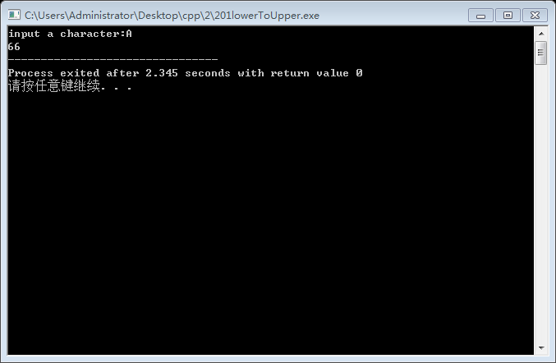

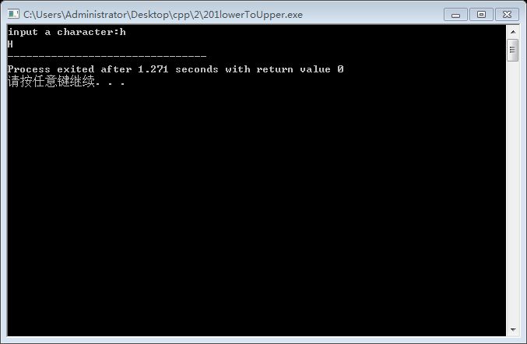

开始

输入x

**2.**

**算法分析：**

1. 遇到的问题与解决办法
2. 体会

# 实验三、函数

1. 实验目的
2. 实验内容
3. 实验步骤、算法与结果分析
4. 遇到的问题与解决办法
5. 体会

# 实验四、数组和指针

1. 实验目的
2. 实验内容
3. 实验步骤、算法与结果分析
4. 遇到的问题与解决办法
5. 体会

# 实验五、类与对象

1. 实验目的
2. 实验内容
3. 实验步骤、算法与结果分析
4. 遇到的问题与解决办法
5. 体会